深圳市加尼鹰电子科技有限公司
Shenzhen Jalyn Elect.Tech.Co.,Ltd.

公司地址：深圳市龙岗区龙岗路10号硅谷动力
展销部地址：深圳市华强北太平洋安防专业市场4B608
TEL:0755-85200419
FAX:0755-85200419

9001-DVR说明书
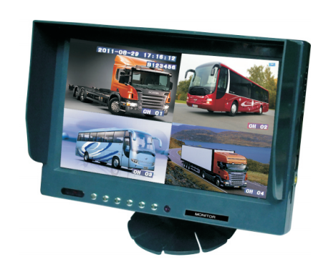

目录
EV-9000M-DVR说明书
目录 2
一、注意事项 Notes 3
二、产品功能参数和用途介绍Function and application introduction、 3
1、产品功能和技术参数 Function 3
2、产品用途 Application 4
3、产品介绍 Product introduction 4
三、遥控功能介绍 Remote control 6
四、主要功能说明 Main function introduction 6
1、显示器操作说明（注意：显示器部分操作只能通过面板按键进行操作） 6
2、DVR操作说明 7
2.1开机 7
2.2关机 7
2.3菜单基本操作说明 7
2.4主菜单 8
2.5通道预览 8
2.6回放 8
2.7手动录像 8
2.8菜单 9
五、产品配件Accessory 15
六、产品维护及故障处理 15
1、产品维护： 15
2、故障现象及故障排除： 15
注意： 16

一、注意事项 Notes
为了您的安全，驾驶车辆的时候请勿观看视频文件，或操控显示器。非专业人士请勿随意拆卸产品，产品故障时请咨询售后服务机构，或送往当地检修部门检修。
警告：安装本产品时，请安装在法律法规允许安装的位置，对于产品违规安装造成的法律责任，本公司概不负责。
注意：天气寒冷时，产品开机时可能会出现暗屏现象，产品通电后会慢慢升温，显示屏会随着温度的提升慢慢恢复正常。

二、产品功能参数和用途介绍Function and application introduction、

1、产品功能和技术参数 Function
• 型 号 9001-DVR
• 液晶屏 9寸16：9数字屏
• 显示屏分辨率 800*RGB*480
• 面板按键功能 显示器部分采用面板按键控制
• 遥控控制功能 DVR部分采用遥控控制
• 系统资源 同时4路全实时录像
• 视频标准 PAL、NTSC
• 图像压缩 H.264
• 音频压缩 ADPCM
• 录像方式 手动、定时、报警（选配）
• 录像查询 时间检索、事件检索、通道检索
• 备份方式 USB备份
• 视频输入 4路航空头
• 视频输出 1路RCA头
• 音频输入 4路航空头
• 画面显示 单画面、四画面
• 录像速度 PAL：25帧/秒(可调) NTSC：30帧/秒(可调)
• 录像保存 SD卡
• 本地回放 1路、4路回放
• 报警输入 4个开关量（选配）
• 存储接口 1个USB接口，1个SD接口
• 点火信号 1个
• 电 源 DC 8V~35V.
• 工作温度：0℃~60℃
• 存储温度：-10℃~70℃
• 外形尺寸：235×158×72.5mm
• 主机重量：？？？？？？

2、产品用途 Application
本产品采用高清晰度的TFT彩色液晶显示器和专业DVR设备，它采用了嵌入式处理器和嵌入式操作系统，结合了IT 领域各项最新技术，如音视频压缩/解压缩技术，布防设置功能，结构上采用了特殊的防震技术。并且具有安装方便，连接简单，无辐射，功耗低，无闪烁，色彩艳丽逼真，可广泛用于各种车型。

3、产品介绍 Product introduction

A.面板介绍 Font panel introduction
1.显示屏
2、IR窗
3.显示器电源键
4.V1/V2模式切换键
5.模拟量减
6.菜单键
7.模拟量加
8.图像模式键
9.遥控接收窗
B．侧面板介绍
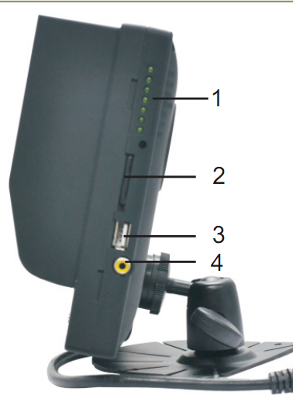

1、指示灯定义说明：①电源灯：开机灯亮；软关机后，电源灯灭；②RUN灯：正常工作时，此灯闪烁；软关机后，此灯常亮；③报警：有任何一路报警输入时，此灯亮；④视频丢失：有任何一路视频丢失时，此灯亮；⑤录像：当硬盘录像时，此灯亮；⑥SD卡：检测到SD卡后，SD卡灯亮；⑦NC：备用；
2、SD卡插槽；
3、USB接口；
4、AV输出RCA口；

C.连接说明 Connections
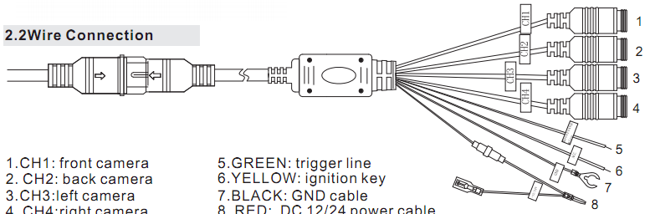

1、红色：+12V/+24V电源线
2、黑色：地线
3、黄色：接汽车点火钥匙
4. 绿色：接倒车触发
5. CH1：前摄像头
6. CH2：后摄像头
7. CH3：左摄像头
8. CH4：右摄像头

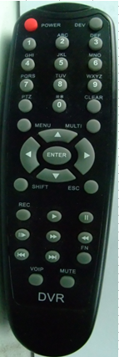
三、遥控功能介绍 Remote control
部分按键使用说明：（注意：本机遥控器只能操作DVR部分）
- Power键：用于关闭系统，需要长按5秒才能生效
- FN键：
  - 在录像文件列表中，用于选中指定的文件，以便备份文件。
  - 用于切换软键盘的输入方式。
  - 移动侦测区域设置、遮盖区域设置中改变选中状态。
- MENU键：
  - 调出主菜单
  - 用于退出软键盘
  - 用于清除所有区域设置
- MULTI键：用于设置为4画面
- SHIFT键：回放时，用于显示/隐藏控制条。
- ESC键：退出菜单。
- ●键：进入手动录像设置界面，以便进行手动录像。
- 播放键（倒数第四行，中间）：用于进入文件查找页面，以便播放录像文件。
- VOIP键：编辑框的软键盘的退格键快捷方式；设置移动侦测设置区域时全部选中。
- MUTE键：文件回放时，声音/静音设置。
- OK键：无菜单情况下，按OK键显示系统信息。

四、主要功能说明 Main function introduction

1、显示器操作说明（注意：显示器部分操作只能通过面板按键进行操作）
接通电源和汽车点火钥匙几秒钟后，显示器通电，显示器有断电记忆功能，此显示器会进入上一次断电前的状态。
1“POWER”键：按面板上的“POWER”键可在打开显示器与关闭显示器之间切换。显示器处于待机时红色电源指示灯亮，显示器处于开机时红色电源指示灯灭，显示器有图像。
2“V1/V2”键：显示器开启时按“V1/V2”键可以在DVR画面和CH2画面之间切换，当汽车处于倒车状态时，显示器自动切换到CH2信号图像。
3“-”键：模拟量减。
4“MENU”键： 菜单键，按此键可以在“BRIGHTNESS,CONTRAST,SATUKATION,VOLUME,LANGUAGE, SOURCE,RESET,L/R,U/D,16:9/4:3， EXIT”这些菜单中轮流切换。
5“+”键：模拟量加。
6”MODE”键：图像效果模式切换，可在“MILD,STANDARD,SHARD,LIGHT”之间轮流切换

2、DVR操作说明

2.1开机
接上12V直流电源后，系统开始启动，待系统启动完毕后，【POWER】指示灯呈绿色，RUN指示灯不停地闪烁。开机有三种方式：1、长按遥控器的【POWER】键5秒； 2、车辆的点火信号； 3、系统设置定时开机。

2.2关机
- 软关机有三种方式：1、长按遥控器【POWER】键5秒；2、车辆的熄火信号； 3、系统设置定时关机。系统经过必要处理，大约5秒后，系统关闭，此时power灯熄灭，run灯亮起。
- 断电关机：拔掉输入的12V电源，系统停止工作。由于直接拔掉电源可能会对硬盘和SD卡有一定影响，建议在拔掉电源之前，请先软关机。

2.3菜单基本操作说明

{缺少值}进入菜单模式
按遥控器的【MENU】键可以进入系统菜单。

{缺少值}菜单组成说明
菜单组成单元主要有以下几种：
（1）复选框：“√”表示有效，空白表示屏蔽。有两种操作方式：1、使用遥控器【确认/OK】键或【↑】、【↓】键。
（2）选择框：提供2个以上的可选项，但只能选择一项。按遥控器的【↑】、【↓】键或切换。
（3）列表框：显示查询结果信息于列表中，可以在提供的列表中选择其中的一项，如在回放查询结果列表中按下遥控器的【确认/OK】键则播放该录像文件；若是按下遥控器的数字“0”或【FN】键可以选中/取消该录像文件，以便于备份录像文件。
（4）编辑框
a) 通过遥控器的【FN】键可以切换输入字符的类型，包括数字、大小写英文字母、符号。
b) 通过遥控器的【←】、【→】键可以移动光标位置。
c) 通过遥控器的【viop】键可以删除光标前的字符。
d) 按输入完整后按遥控器的【MENU】键可以退出编辑状态。
（5）按钮：用作执行一个特定功能或进入下一级设置菜单，按遥控器的【确认/OK】键确定进入下级菜单。
3按遥控器的【退出/ESC】键可以退出菜单模式并切换到预览模式。

2.4主菜单
当按【MENU】键弹出菜单框，该菜单包括三个部分。
通道预览：单画面切换、四画面预览。
快捷操作栏：录像回放、手动录像。
菜单栏：点击进入后包含有管理工具、系统设置、云台控制、日志查询、关闭系统、定时开关、车辆信息等子菜单。

2.5通道预览
单通道预览：按遥控器的数字1-4，可以单画面预览对应的通道。
四通道预览：按遥控器的【Multi】键，可以返回到四画面预览状态。

2.6回放
进入回放操作界面
四通道预览界面，按遥控器的【放像/PLAY】键；主菜单界面，按遥控器的【确认/OK】键或用点击鼠标左键“录像回放”，可直接进入回放操作界面。

2.7手动录像
进入手动录像界面
按遥控器的【录像/●】键或用鼠标点击“手动录像”可直接进入手动录像操作界面。
手动录像界面说明
手动录像操作界面由以下几个部分组成：通道号、通道状态、开启/停用图标标示、启动全部通道录像按钮、停止全部通道录像按钮及返回上级菜单按钮。
提 醒：手动录像操作要求用户具有“录像”操作权限。在进行这项操作前请向管理员确认硬盘录像机内已经安装已正确格式化的硬盘。

2.8菜单
菜单包括管理工具、系统设置、云台控制、日志查询、关闭系统、定时开关、车辆信息等内容。

{缺少值}管理工具
包括有硬盘管理、用户管理、恢复默认、清除报警、软件升级、日期时间、导入导出配置和系统信息等内容

1硬盘管理
查看指定硬盘当前状态、硬盘容量、剩余空间、是否进行过格式化操作。
格式化：用于格式化指定的硬盘或SD卡。
SD卡拔出：拔出SD卡前，先软件卸载一下，避免损坏SD卡或破坏SD数据；点击SD卡拔出，10S内需拔下SD卡，否则10S后SD卡将自动挂载。
说明：1、接入新硬盘或SD卡后必须先进行格式化后方可使用；2、硬盘格式化前需停止所有录像。

2用户管理
添加用户，删除用户及修改用户。（除Admin以外的用户都无权设置其他用户权限）
- 添加用户
进入“用户管理”操作界面。
1、输入新用户名
“用户管理”界面点击“添加”，进入“用户添加/修改用户信息” 界面，输入一个新的用户名称（如user），输入类型支持数字，大小写英文字母及中文。
2、设置新用户的密码
在“用户添加/修改用户信息”界面中点击 “设置密码”按钮，进入密码设置页面，直接输入新密码（密码为6位以内的数字），然后“确认密码”，确定后生效。
3、设置新用户的权限
在“用户添加/修改用户信息”界面中，标记为“√”表示用户能使用该权限，空白表示用户不能使用该权限。
4、保存新用户的设置信息
确认后设置的新用户信息被保存，取消则放弃修改。
- 修改用户
进入“用户管理”操作界面，按遥控器的【↑】【↓】【确认/OK】键在用户选择框中选择需要修改的用户，点击“修改”按钮，进入用户修改界面，可以修改用户密码及操作权限。
注意：admin管理员可以修改其他用户权限，非admin用户使用用户管理只能修改自身登录密码无添加、修改、删除用户权限。
- 删除用户
进入“用户管理”操作界面，按遥控器的【↑】【↓】【确认/OK】键在用户选择框中选择需要修改的用户，在用户选择框中选择需要删除的用户，点击“删除”按钮来删除指定用户。

3恢复默认
将系统配置参数恢复为出厂配置，恢复完毕后，系统自动重启。
注：车辆信息在恢复默认设置后不会恢复为出厂配置，方便用户对车辆信息的保存。

4清除报警
手动清除所有的报警输出。清除报警成功以后系统给出“已成功清除报警”提示信息，确定回到管理工具页面。

5软件升级
- 手动升级：系统支持USB升级方式：将升级文件复制到优盘的根目录下，插入优盘，然后点击确定来手动升级系统。
- 自动升级：先插入带有升级文件的优盘，再重启系统时，系统将会检测升级程序，如果优盘中的升级程序版本号与系统本来的程序版本号不同，系统将进行自动升级，升级成功后有蜂鸣器声音提示，升级后系统自动重启；如果优盘中升级程序的版本号与系统本来的程序版本号相同，系统将不进行升级。
- 单片机升级：只能采用自动升级方式。
注：系统升级文件名是“MDVRB_v版本号.bin”；单片机升级文件为“mpanel版本号.bin”，升级完毕后，系统会自动重启。

6日期时间
进入系统时间页面，可以修改系统时间和时间格式。注：先停止录像才能修改时间。

7系统信息
显示系统相关信息，主要包括设备名称、设备型号、单片机型号和软件版本号。
注：预览状态下按遥控器的【确认/OK】键可直接显示此界面

8导入导出
用于导出系统配置到优盘中，或者从优盘中导入系统配置，便于批量地配置多台设备。

{缺少值}系统设置
系统设置包括系统参数、录像设置、图像设置、报警输入、布防设置、异常处理、视频侦测、云台配置。

1系统参数
设备满时：选择“覆盖”时，当硬盘或SD卡全部录满时，系统覆盖最早的录像资料，达到循环录像的目的。选择“不覆盖”时，则当硬盘或SD卡录满时，系统将不再录像；此时可在“异常处理”菜单中选择硬盘满警告处理。
键盘锁定时间：系统在设置的键盘锁定时间内均没有操作，则系统自动注销当前用户需要重新登录系统才能操作。可以设置的锁定时间有：1 分钟、2 分钟、5 分钟、10 分钟、20 分钟、30 分钟，如果不需要自动锁定键盘，则可以选择“从不”。
切换时间：表示预览时单通道循环切换的时间间隔。可以选择：5秒、10秒、20秒、30秒、1分钟、2分钟、5分钟、不切换。
视频制式：用于设置图像制式，有PAL或NTSC两种制式，默认为PAL制。
菜单透明度：用户进入菜单操作界面后，可通过调整菜单透明度的级别，来实现预览画面和菜单之间的透明度。可设置低、中、高、不透明。
语 言：根据用户的需求，可设置菜单语言类型，可选择English、简体中文、繁体中文。
写 硬 盘：用于设置多长时间写一次硬盘，主要用于保护硬盘。
状态显示：设置选择预览画面是否显示录像方式、状态和开启移动侦测标示，其中标示变“√”为显示状态；标示为空白为不显示状态。
预览画面：设置开机后预览延时后显示的画面，可以为单画面或四画面预览。（开机后首先显示为四画面预览，预览延时过后显示设置好的画面，用户登录后此功能不能体现）
预览延时：设置开机后多长时间后显示设置好的预览画面，可设置[0--600]之间的数值（单位是秒），默认为20S，即开机后不登录时首先为四画面预览，20S后显示“预览画面”设置的那个画面。
关机延时：用于设置ACC熄火后，多长时间后关闭系统，可设置[0,255）之间的数值（单位是分），当设置为255时，即使是熄火状态，系统也不会关机。

2录像设置
用于配置录像参数，分别说明如下：
选择通道：选择要设置的目标通道号。
码 流：主码流和子码流选择。主码流主要用于录像设置，子码流主要用于在网络传输数据时压缩码流，减轻硬件负担。
码流类型：有两种选择：复合流（指将视频信号和音频信号压缩后产生的数据流）和视频流（将单独的视频信号进行压缩后产生的数据流）。
位率类型：其中的选项有“变码率”与“定码率”。当设置为变码率时，还可以配置图像质量的高低。
位 率：选项有128K、256K、512K、1M（单位为bps）。具体位率上限的大小要根据现场与摄像机状况、对图像质量的要求来调节。
视频帧率：全帧率（PAL 25帧/秒、NTSC 30帧/秒）、20帧/秒、15帧/秒、10帧/秒、5帧/秒、2帧/秒、1帧/秒。
图像质量：当位率类型设置为变码率时，可以设置图像的质量，选项有：最好、次好、较好、一般、较差、差。
复 制：用于将该通道的参数设置复制到其它通道，便于快速配置。

3图像设置
选择通道：选择要设置的目标通道号。
通道名称：用于修改通道的名称（不能被复制），支持数字、大小写字母、中文及常用的符号，最长为12个字符。
显示名称：用于设置是否要显示通道名称，及通道名称显示在哪个位置。
显示时间：用于设置预览时是否要显示时间，及时间显示的位置。
亮 度：设置图像的亮度
对比度：设置图像的对比度
色 调：设置图像的色调
饱和度：设置图像饱和度
遮 盖：在需屏蔽的位置可进行“遮盖”设置，选项标记设置为“√”时，则激活遮盖区域设置按钮，进入遮盖区域设置界面。
设置遮盖区域：在遮盖区域设置界面中，区域中间出现的是一个小黄框，即遮盖设置框。区域的创建：首先移动黄框到所设区域开始位置，使用遥控器的【FN】键（黄框与红框可以互相切换）将其变成小红框（红框为移动侦测区域）；然后按方向键调节区域大小：区域调整好以后，按【FN】键，这个移动侦测区域就被选定并保存，且小红框变为小黄框，最多可设置4个遮盖区域。使用鼠标点住左键从左上角拖动到右下角区域自动生成，设置完毕后【确认/OK】键或点击鼠标右键退出并保存。
局部消除：将小黄框移到要消除区域的开始位置（左上），按【FN】键，变成小黑框（消除区域）局部被清除。清除完毕按【确认/OK】键进行保存并返回到“图像设置”菜单界面，如果按【退出/ESC】键，则清除操作无效。鼠标点住左键从选择区域的左上角拖动到右下角即可，点击鼠标右键退出并保存。
全部清除：按遥控器【MENU】清除该通道的所有区域。
全部选中：按遥控器【VOIP】选中该通道的所有区域
复制：用于将参数复制到其它通道，便于快速配置。

4报警输入（选配）
输入通道：选择要设置的目标通道号。
设备类型：根据实际情况设置报警输入是高电平有效还是低电平有效。
云台联动：首先选择通道号，设置其中的一个联动设置：预置点、巡航、轨迹。
延 时：报警输入结束后，相关处理（蜂鸣器、录像）要延时多长时间,可为5S、10S、30S、1 分钟。
蜂鸣器：是否要触发蜂鸣器报警。
录像通道：设置有报警输入后要触发哪些通道录像。要进行录像必须在布防设置中设置好时间。
复制：用于将参数复制到其它通道，便于快速配置。

5布防设置
用于设置定时录像、移动侦测录像和报警输入录像在哪些时间段内才有效。
选择通道号：选择要设置的通道
星 期：选择要设置哪一天，可以分别设置星期一到星期天的任何一天，也可以统一设置(全部)。
录像类型与时间段的设置：有四个时间段每个时间段内可以设定不同录像类型，定时录像（红色）、移动侦测录像（绿色）、报警录像（黄色）。下方有时间段状态显示，0到24小时的整体计划表。
复 制：用于将参数复制到其它报警输出，便于快速配置。

6异常处理
当系统出现异常，系统的处理方式。
异常类型：包括视频丢失、硬盘满（未设置为覆盖）、硬盘错和视频遮挡。
声音警告：当发生指定异常时，是否启动蜂鸣器。

7视频侦测（本机无此功能）

8云台配置（本机无此功能）

{缺少值}云台控制（本机无此功能）

{缺少值}日志信息
根据日志类型和起止时间来查询设备上记录的日志信息，
类 型：选择日志类型，包括全部、报警、异常、本地操作及远程操作。
时间设定：设置查询日志的起止时间
上一页：用于跳转到上一页
下一页：用于跳转到下一页
确 定：用于跳转到指定的页面

{缺少值}关闭系统
注销用户：用于退出当前用户。注销后，如果要继续使用设备，则需要再次登录系统。
重新启动：用于重新启动设备。
关闭系统：用于关闭设备，即软关机。

{缺少值}定时开关机
用于设置定时开机或定时关机。可以分成四个时间段，每个时间段内可以分别设置每天的开关机时间。

{缺少值}车辆信息
设备号：用于设置每台设备的ID号。
设备名称：用于设置该设备的名称，与“系统信息”是的设备名称相同。
车牌号：用于设置车辆的车牌号，方便管理。
注：该项中所有信息不能恢复出厂设置，可手动修改相关信息

五、产品配件Accessory
1、566扇型铁支架
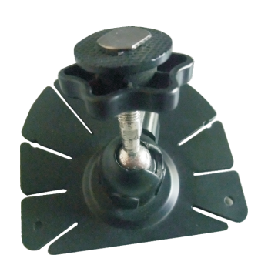
2、电源线
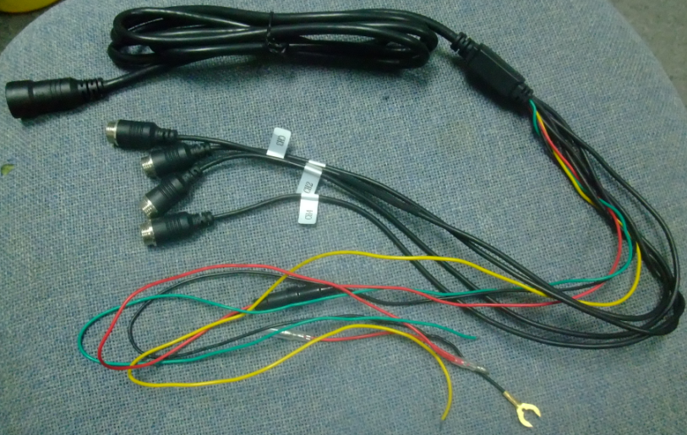
3、遥控器
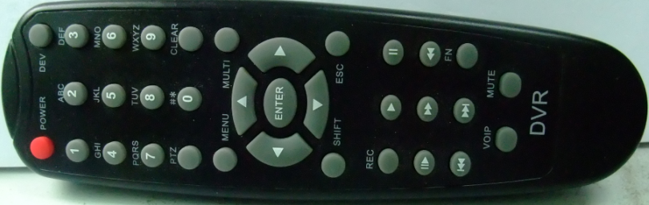
4、说明书
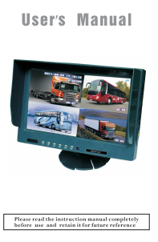
5、航空头转接线(选配)
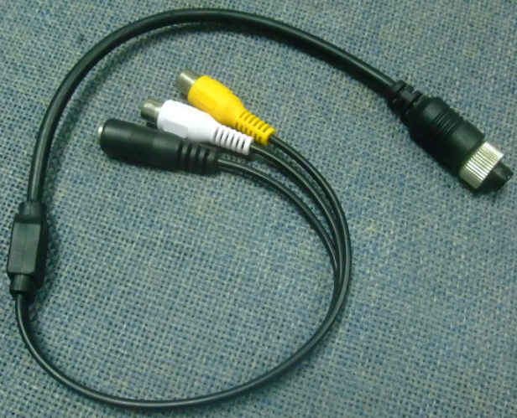

六、产品维护及故障处理

1、产品维护：
1）请勿将产品安装在潮湿位置。
2）请勿用坚硬物体敲击或摩擦产品，以免造成产品故障或损坏。
3）产品需要清洁时，可用专用清洁液擦拭产品表面。请勿用含腐蚀性液体擦拭产品，以免造成产品机身油漆脱落或产品故障。
4）不使用产品时请关闭电源。

2、故障现象及故障排除：
1、使用遥控器时怎样修改编辑框中信息？
答：【FN】键切换输入字符的类型；编辑好后用【MENU】键退出编辑模式。
2、接好硬盘，启动录像，为什么不录像？
答：此现象有三种可能：
①当接入的是一块新硬盘时，没进行格式化不可进行录像，所以当接入新硬盘时，要先进行格式化操作。②当“系统参数”的“设备满时”设置为不覆盖，且硬盘已满时，将不再进行录像。
③当接入的硬盘已坏时，不进行录像，此时系统可预览。
3、为什么SD卡不能进行格式化？
答：当SD卡容量小于4G时，不可进行格式化。
4、为什么接上移动硬盘或U盘不可备份？
答：当移动硬盘或U盘文件系统格式为NTFS时，不可备份。
5、为什么有时会突然关机？
答：当ACC为熄火状态，达到“关机延时”设置的时间后，会自动关机。
6、为什么关机后会自动开机？
答：当执行软关机后，ACC仍为点火状态，所以关机后会自动启动。
7、为什么熄火后不立即关机？
答：在“系统参数”中有个“关机延时”设置，默认为5分钟，即熄火信号后5分钟会关机；如果想熄火后立即关机，只需将“关机延时”的时间设置为0即可。
8、遥控器没有作用？
答：电池的电量已耗尽或电池错误，更换新电池或重新安装电池。
9、不开机？
答：电源线上保险丝或汽车电池保险丝熔断，电源电压超出额定工作电压范围或非法操作导致的故障，更换正确型号保险丝调整电压
注意：
产品实际功能可能与说明书有所差异时请以实际功能为准。本公司对保留对此产品的最终解释权，如有任何变动，恕不另行通知。不便之处，敬请谅解！

深圳市加尼鹰电子科技有限公司
Shenzhen Jalyn Elect.Tech.Co.,Ltd.

公司地址：深圳市龙岗区龙岗路10号硅谷动力
展销部地址：深圳市华强北太平洋安防专业市场4B608
TEL:0755-85200419
FAX:0755-85200419

